عنوان الدرس | الحصة | المادة | التاريخ | الاستراتيجيات المستخدمة | الوسائـل التعليمية
الأمر والنهي | 5 | دراسات بلاغية عربي6 | 29/10/1433 | التعلم التعاوني - التفكير الإبداعي | الكتاب + السبورة + أقلام ملونة + جهاز الكمبيوتر

الأهــداف السلوكيــة | المحتوى والإجراءات | 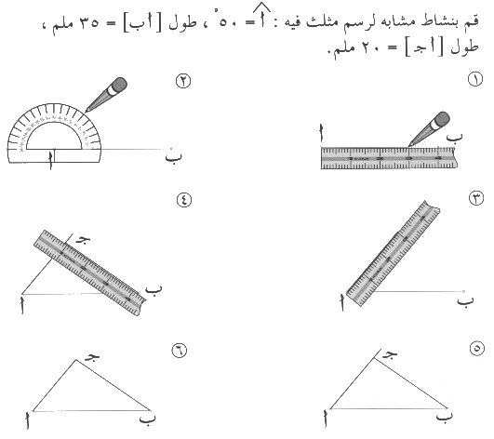  التقـــويــم
أن يعرف الطالب الأمر والنهي تعريفا صحيحا | مناقشة واستماع لتحديد مفهوم كل من الأمر والنهي وهو :  الأمر طلب فعل الشيء على سبيل الاستعلاء والإلزام.  النهي : طلب ترك الفعل على سبيل الاستعلاء والإلزام | عرف كلا من الأمر والنهي تعريفا صحيحا يوضح معناه
أن يذكر الطالب شرطي الأمر والنهي | من خلال التعريف السابق يستخرج الطلاب شرطين لا يتحقق الأمر والنهي إلا بهما وهما : أن الأمر والنهي يصدران من الأعلى إلى الأدنى والثاني أن المطلوب بهما فهل شيء أو تركه | لا يتحقق المعنى الحقيقي للأمر والنهي إلا بشرطين اذكرهما
أن يذكر الطالب الأغراض التي يخرج إليها الأمر والنهي | أعرض على الطلاب مجموعة من الأمثلة لا يتحقق فيها الشرطان وأطلب منهم استخراج الأغراض التي خرج إليها الأمر والنهي من خلالها | اذكر الأغراض التي يخرج اليها الأمر والنهي
أن يبين الطالب الغرض الذي خرج إليه الأمر أو النهي في جمل تعطى له | أعرض على التلاميذ مجموعة أخرى وأطلب منهم بيان الأغراض التي خرج إليها الأمر والنهي في هذه الأمثلة | بين الغرض البلاغي من الأمر والنهي في الأمثلة التالية :  - ( رب اشرح لي صدري )  - ( خذ العفو وأمر بالمعروف )  - ( ربنا لا تؤاخذنا أن نسينا أو أخطانا )
أن يمثل الطالب لأمر أو نهي خرج عن معناه الحقيقي | أطلب من عدد من التلاميذ التمثيل لكل من هذه الأغراض وأسجل كل إجابة صحيحة على السبورة | مثل لما يأتي في جمل صحيحة :  - أمر خرج إلى معنى الدعاء  - نهي خرج إلى معنى الإرشاد  - أمر خرج إلى معنى التمني

الواجب المنزلي : تدريبات صـــ 34 - 35

